CALIS应用服务示范馆文献传递服务
享受全补贴政策的通知

复旦大学作为CALIS文献传递与馆际互借示范馆，从即日起至4月30日，本校读者凡是通过CALIS外文期刊网http://ccc.calis.edu.cn/ 提交的文献传递申请，可获全部补贴。
在补贴周期内，对于特殊文献（如民国期刊、古籍、胶片还原等）、代查国外文献等请求，每笔补贴上限为150元。

复旦大学图书馆
文献传递
2012.3.14

具体操作如下：
注册用户
第一步：登录CALIS外文期刊网http://ccc.calis.edu.cn/ 查找所需文献
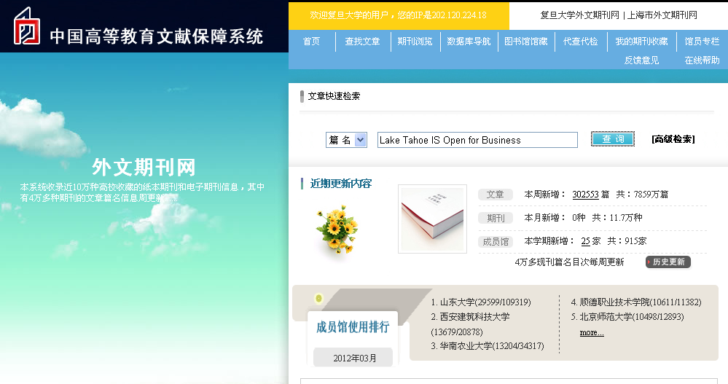
第二步：点击“文献传递”
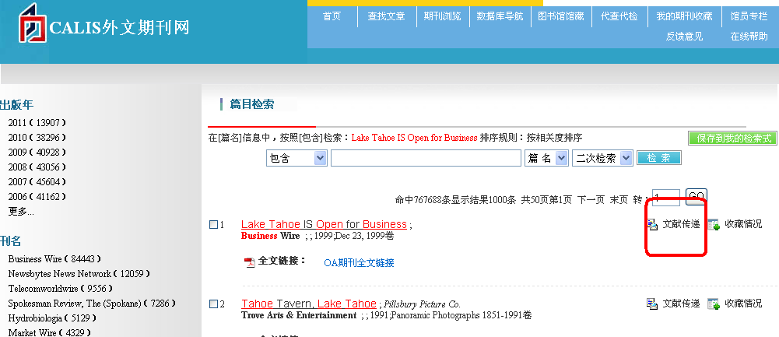

第三步：点击“发送文献传递申请”
第四步：登录复旦大学馆际互借读者网关系统
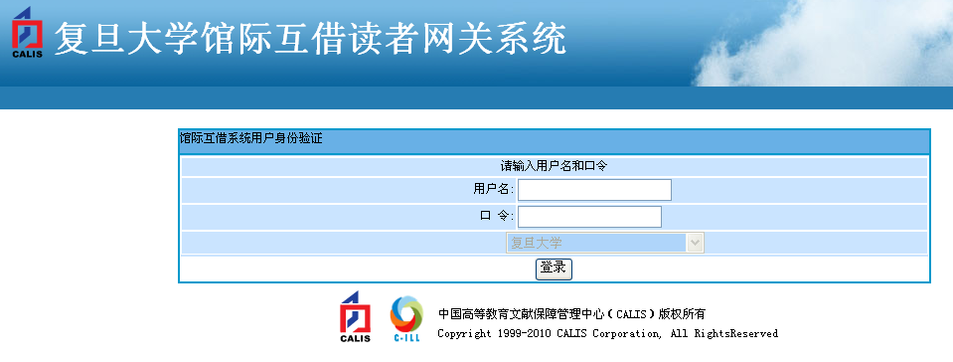
第五步：确认所需文献信息，填写费用限制（必填项，需填一数字）
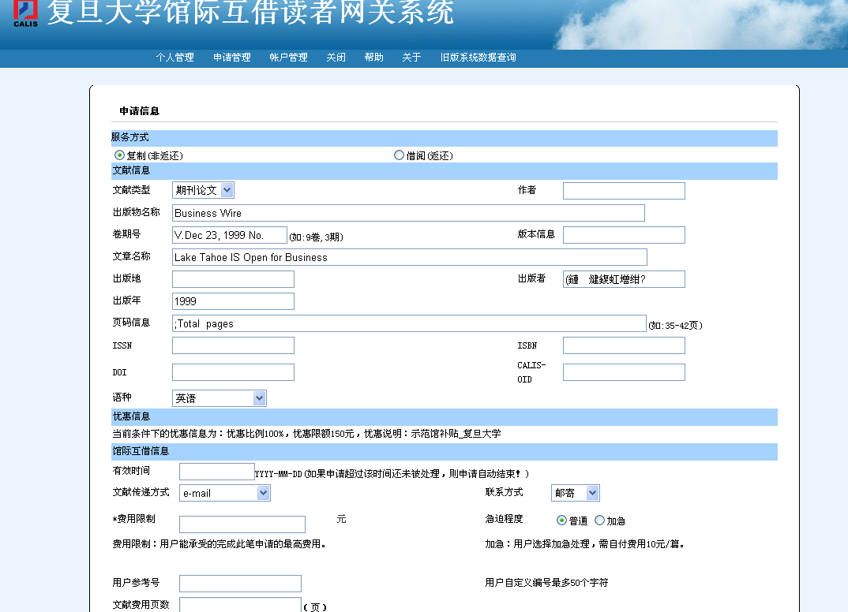

第六步：提交成功后等待通知
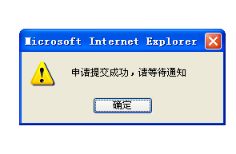
第七步：可在“申请管理”下的申请列表里查看处理状态。
